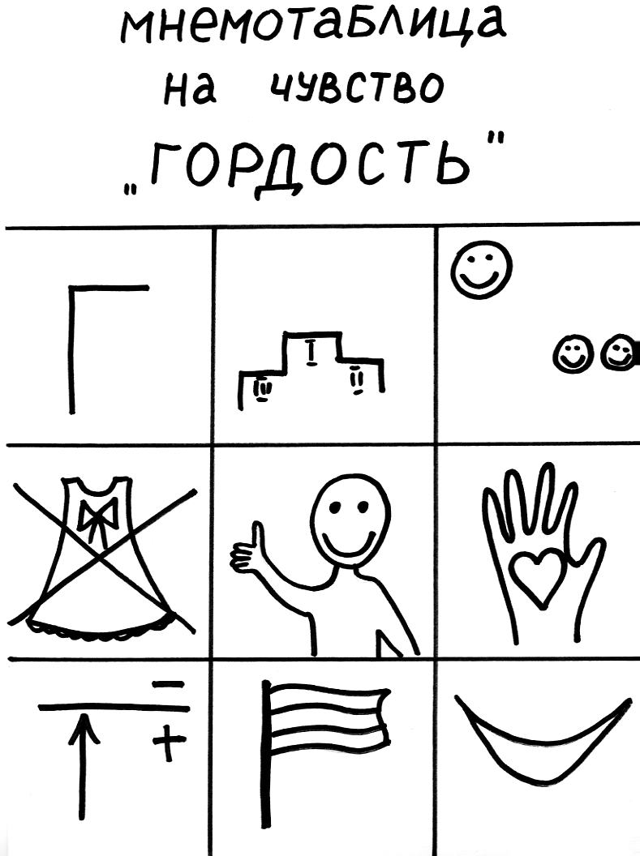
Г

Г – гордость (первый звук, буква) | «Не нужно гордости стыдиться, когда у вас есть чем гордиться»  Победа или триумф всегда вызывает в человеке чувство гордости | Можно гордиться собой или другими людьми, которые для тебя близки, важны, уважаемы
Красивого наряда недостаточно для настоящей гордости | Картинка или пиктограмма «ГОРДОСТЬ» | По-настоящему гордиться можно «сердечными» делами, добрыми поступками; или успехами, к которым стремился всем сердцем
Гордость возвышает человека. Но если человек чрезмерно выражает гордость собой, превращается в тщеславие, самодовольство. Поэтому не надо преувеличивать самолюбие, иначе положительное чувство может стать отрицательным | Особым проявлением гордости является патриотизм, т.е. гордость за свою страну, нацию, город, семью… | Когда мы испытываем гордость, мы радуемся. Человек, которому есть чем или кем гордиться счастлив
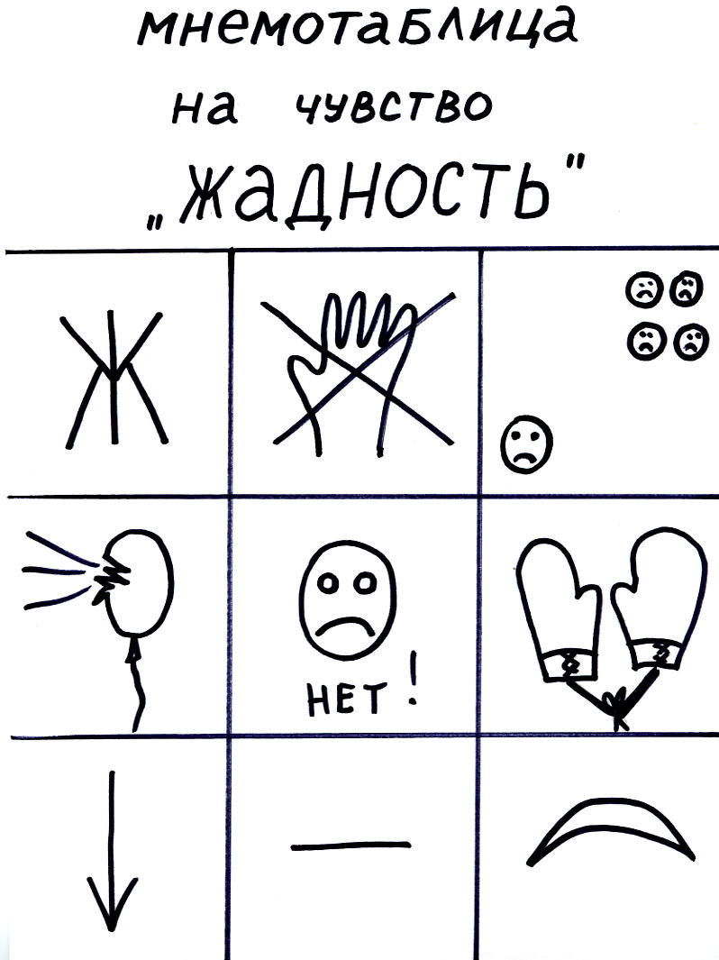
Ж | 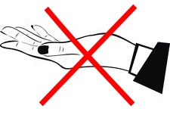
 | 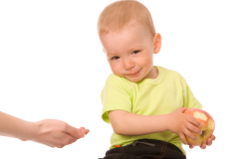

Ж – жадность (первый звук, первая буква) | Если человек жаден, это проявляется в том, что он  не дает, не делится, прячет… | Жадина отдаляет себя от других людей. Жадину не любят
От жадности, как и от зависти можно лопнуть.  «Запомни, друг юный, что жизнь так идёт: скупой – потеряет, а щедрый - найдёт» | Картинка или пиктограмма, обозначающая жадность | Таблеток от жадности не существует, и первый шаг — это осознать и признаться в жадности самому себе, что она есть. И начать «бороться» с собственной жадностью
Жадность делает человека хуже – принижает.  Любовь и жадность — несовместимые вещи.  Жадному даже «любовь дарить жалко» | Жадность – отрицательное чувство | Жадный человек не может быть счастлив, так как постоянно охвачен волнением, страхом что-то потерять
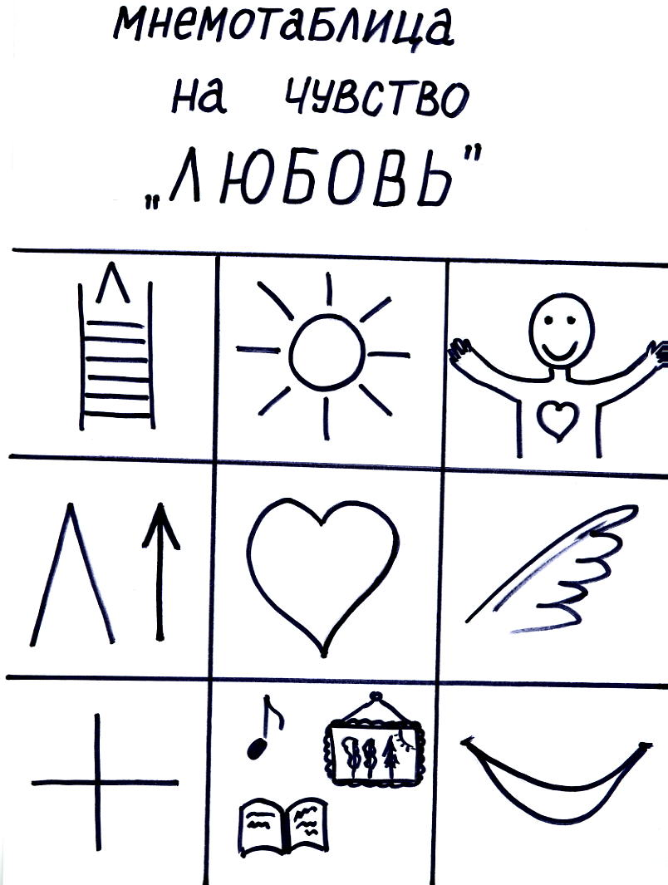
Л
gggggffggg

Любовь – самое важное, самое главное чувство. Любовь – двигатель всего. Она подвигает человека на добрые дела, поступки. Любовь к своему делу, к людям, к семье, природе, к Родине… | «Как хорошо, когда вас любит кто-то. Как хорошо любить кого-то!»  Любовь – светлое, согревающее чувство | Любящее сердце и объятия открыты людям
Любовь возвышает человека. Любящий человек становится добрее, нежнее, красивее. Даже здоровье становится лучше. | ЛЮБОВЬ  Символ любви - сердечко | Любовь окрыляет. Человек «умеющий летать» может научить и других людей, даже сам того не замечая
Любовь, конечно же, положительное чувство | Бывает так, что чувство любви переполняет. Оно выплёскивается, и человек начинает сочинять стихи, писать картины, создавать прекрасную музыку. | Любящий и любимый человек чувствует себя счастливым
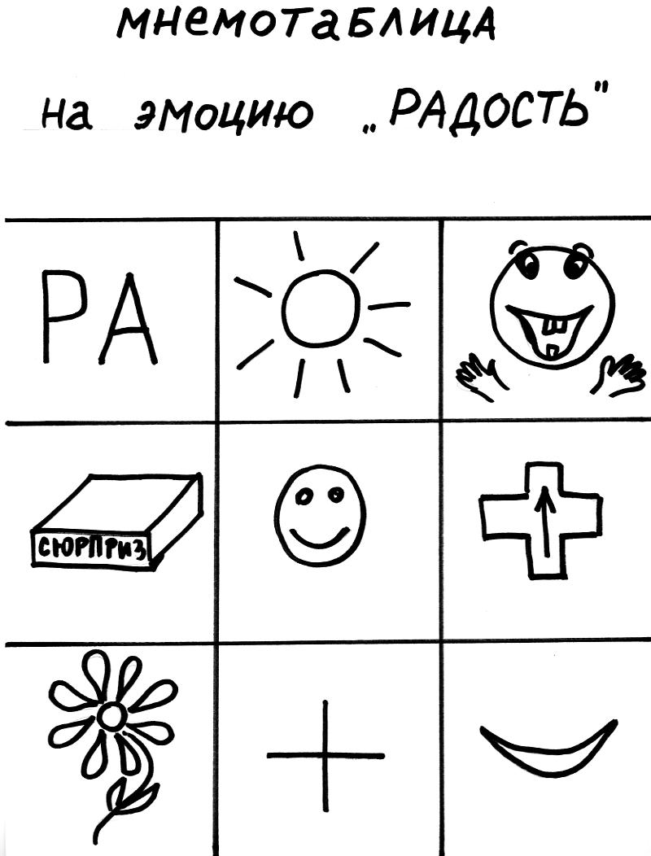
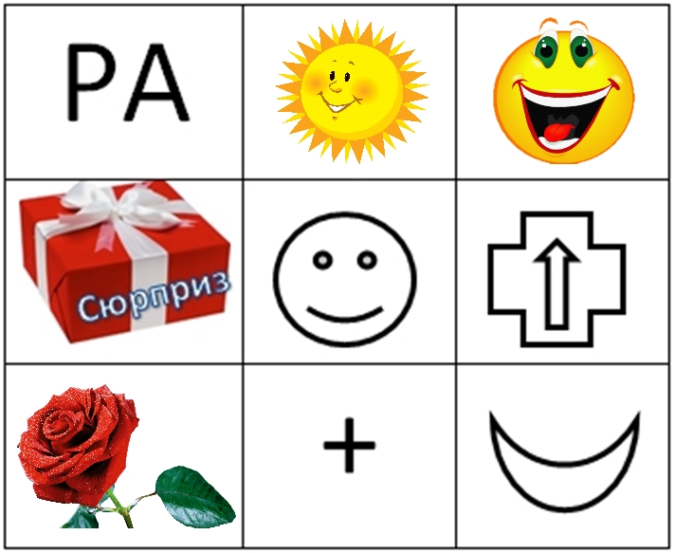
Ра – радость (первый слог). Бог Солнца – Ра. | От радости становится теплее не только на душе, но и в теле. Усиливается кровоток, органы лучше снабжаются кислородом | Радость может выражаться не только улыбкой или смехом, но и хлопаньем в ладоши или подпрыгиванием.
Эмоция радости проявляется сильнее, если радость неожиданна | Пиктограмма на эмоцию «Радость» | У человека, который часто радуется улучшается здоровье. «Радость продлевает жизнь»
Радостный человек видит мир в красоте и гармонии (наслаждается красотой, а не критикует) | Радость – положительная эмоция. Выражается в хорошем настроении | Радостный человек доволен собой и миром. Полон энергии, уверен, что преодолеет любые трудности. А это значит, будет счастлив
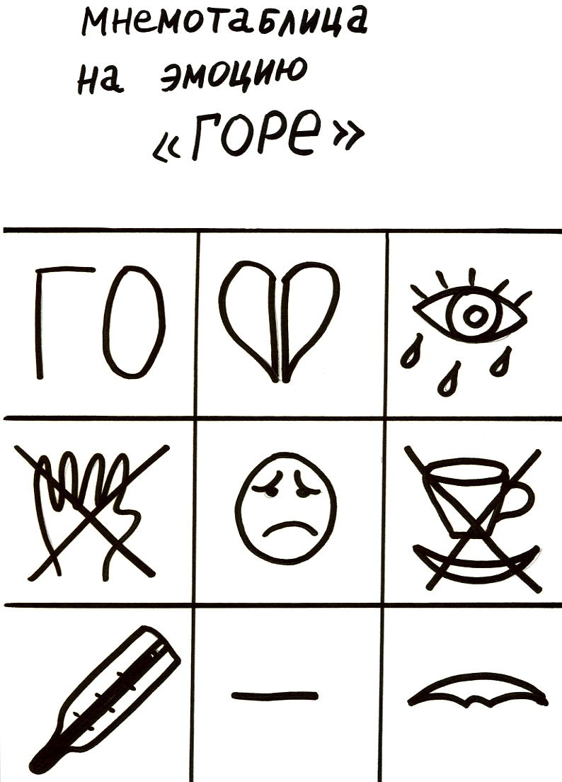
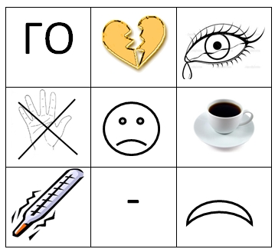
ГО – горе (первый слог) | Человек испытывает это состояние, когда у него случаются какие-то неприятные события. При этом сердце «сжимается». Иногда кажется, что оно «разрывается» | На глаза часто «наворачиваются» слёзы. Глаза тускнеют, человек начинает сутулиться, чувствует тяжесть в груди
Не хочется ничего делать. Состояние растерянности. | Пиктограмма «горе» | Человек, испытывая горе, теряет аппетит
Здоровье ухудшается. Можно заболеть | Отрицательная эмоция | Не чувствует никакой радости, счастья
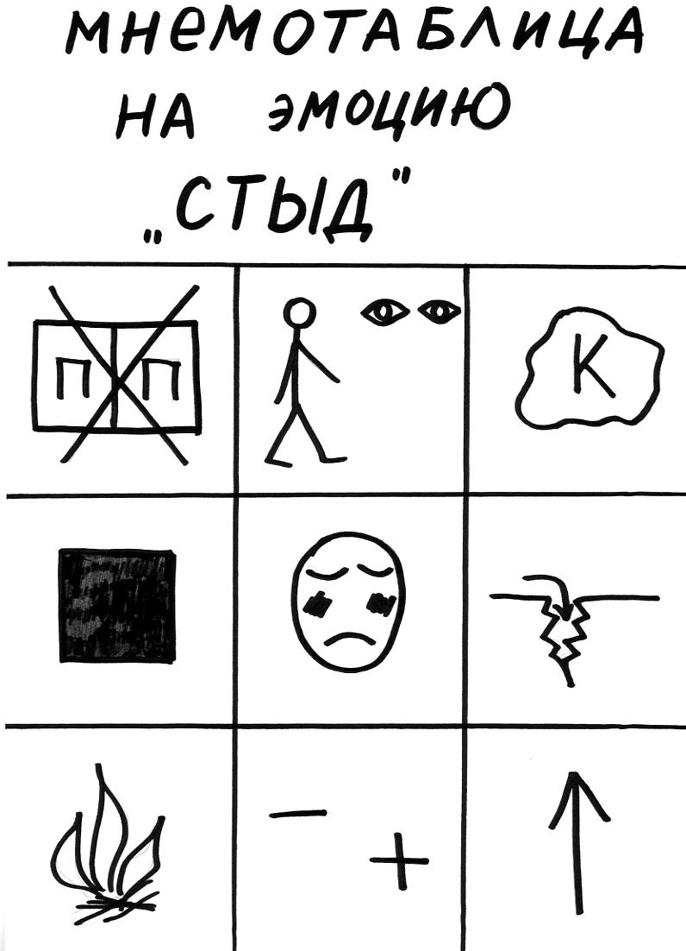
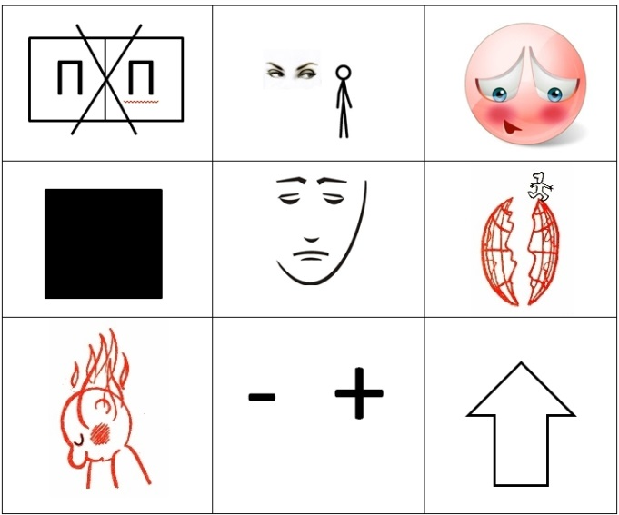
Стыд возникает, когда человек нарушает правила поведения | Человек смотрит на себя «как бы глазами других людей» | Испытывая стыд, человек краснеет
Не знает, куда себя деть (куда спрятаться) | Пиктограмма «стыд» | Такое чувство, хоть сквозь землю провались
Выражение «сгореть от стыда» | Эмоция отрицательная, но имеет положительное значение | Если человек делает выводы, то становится лучше («растёт»)
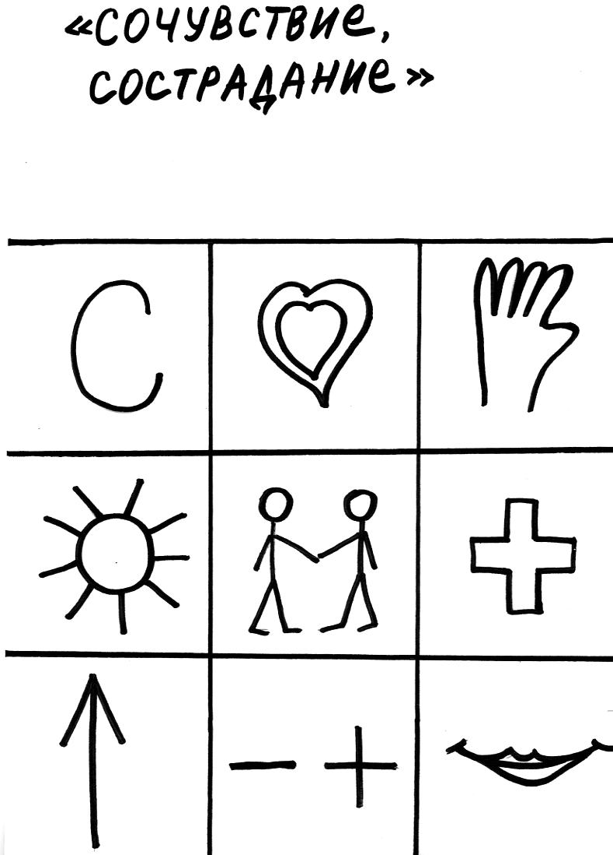
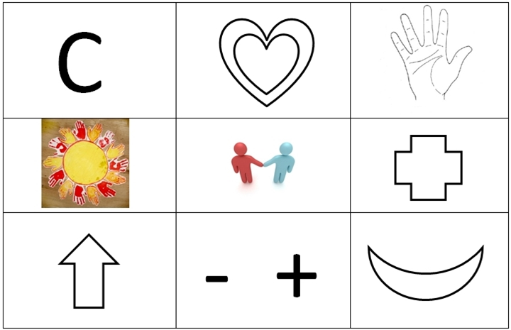
С – Сострадание, Сочувствие | Человек не только считывает эмоции того, кому сочувствует, но и сам испытывает их на себе | Сочувствуя, человек готов помочь, пожалеть, приласкать
Сочувствие объединяет понимающих друг друга людей | Когда один человек сочувствует другому, он может выразить это жестом, например, взять его за руку. Этот жест обозначает: «Я понимаю, что ты чувствуешь». | Сочувствие «лечит»
Сочувствующий человек становится лучше, «растёт» | Даже если мы испытываем неприятные ощущения, эмоция имеет положительное значение | Эта эмоция «ведёт нас к счастью»

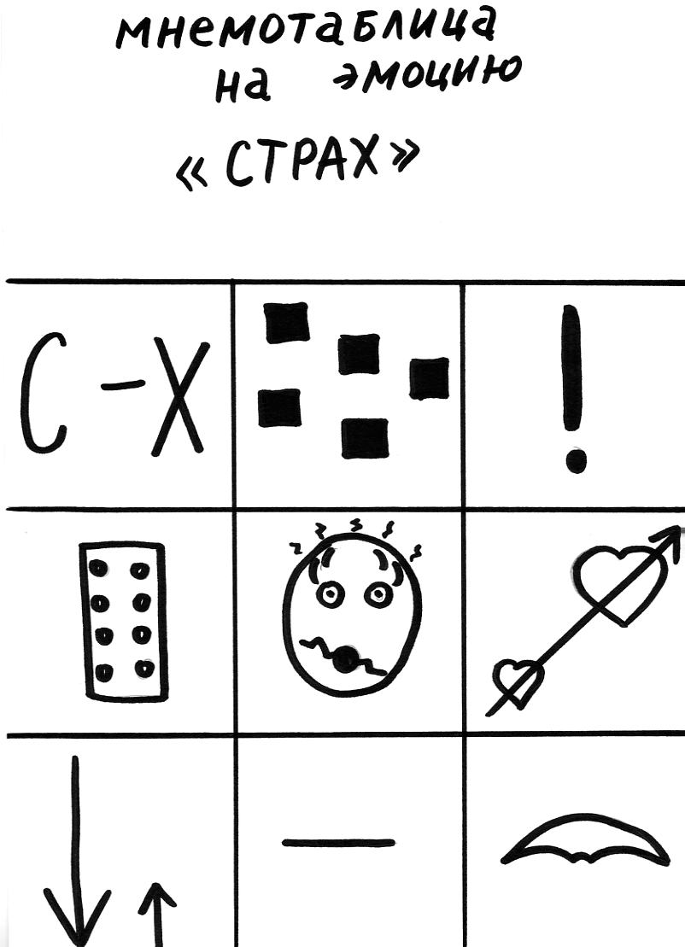
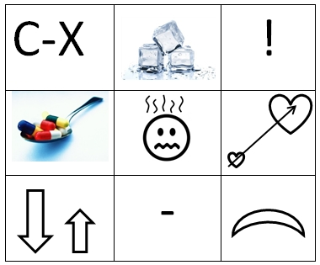
С – Х – страх (первая и последняя буквы) | Страх – «леденящее» чувство. Страх может иметь много оттенков, от испуга до ужаса. | Страх - это ощущение опасности (реальной или воображаемой)
Из-за постоянного страха перед чем-либо человек чаще болеет. Патологический страх можно вылечить или «приручить» (преодолеть) | Пиктограмма «Страх» | Сердцебиение учащается, усиливается. Кроме того, у человека могут дрожать руки, ноги, срываться голос
Несмотря на то, что чувствовать страх неприятно, он полезен, так как предупреждает человек об опасных ситуациях | Страх – отрицательная эмоция | Человек не радуется. Склонность к частому неконтролируемому проявлению страха называют трусостью
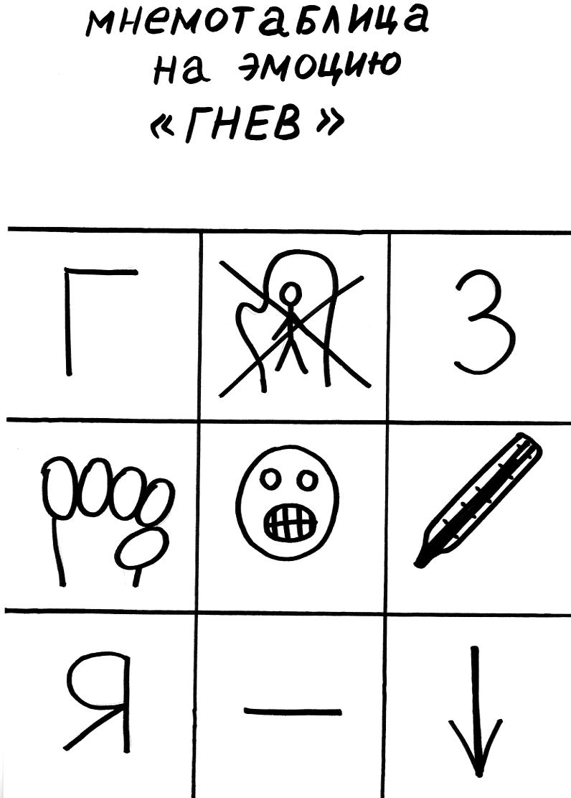
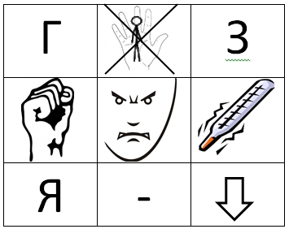
Г – гнев - это реакция на недовольство | Человек в гневе часто не может «взять себя в руки». Поэтому важно научиться управлять этой эмоцией | З – злость – тоже проявление гнева. Но человек не переступает границ дозволенного, выражая свое недовольство сдержанно.
Гнев связан с агрессией. Кто-то в гневе может нагрубить, кто-то – даже ударить | Пиктограмма «Гнев» | Человек, постоянно гневающийся, становится раздражительным, нетерпимым к людям. Здоровье его ухудшается.
Я – ярость – многократно усиленная злость, совладать с которой чрезвычайно трудно. Человек в такой момент способен на любые безумия. Его стоит опасаться. | Гнев – неприятная, отрицательная эмоция | Гнев – эмоция, которая «разрушает» человека
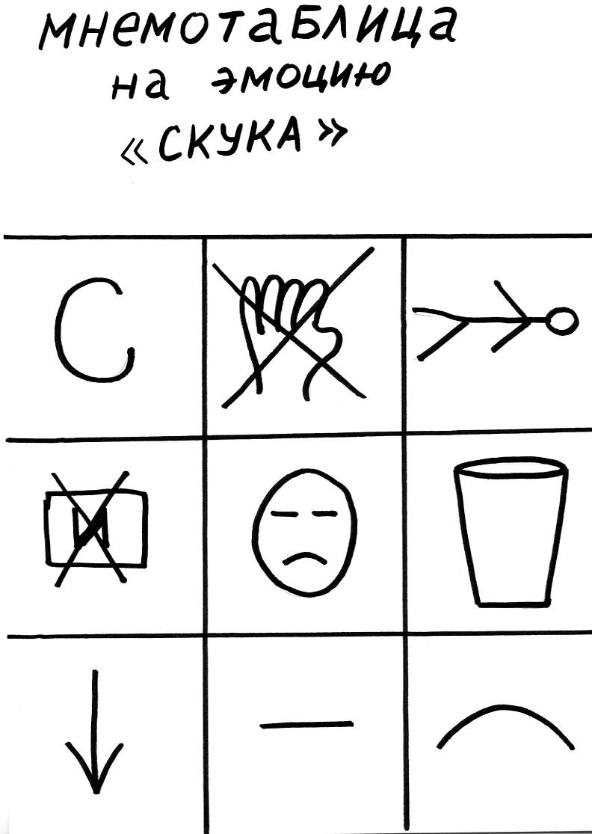
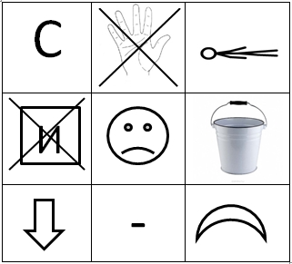
С – скука (первая буква, первый звук) | Скуку ещё можно назвать бездельем (ничего «неделанье») | Лежит и не знает, чем заняться. Скука может возникать ненадолго, а может превратиться в постоянное состояние человека
Человек не проявляет интереса и не делает усилий в поисках нового | Пиктограмма «Скука» | Превращается «в пустое ведро»
Человек не «растёт», не приобретает ничего нового, не может проявить свои таланты | Скука – отрицательная эмоция | Не ведёт человека к счастью

